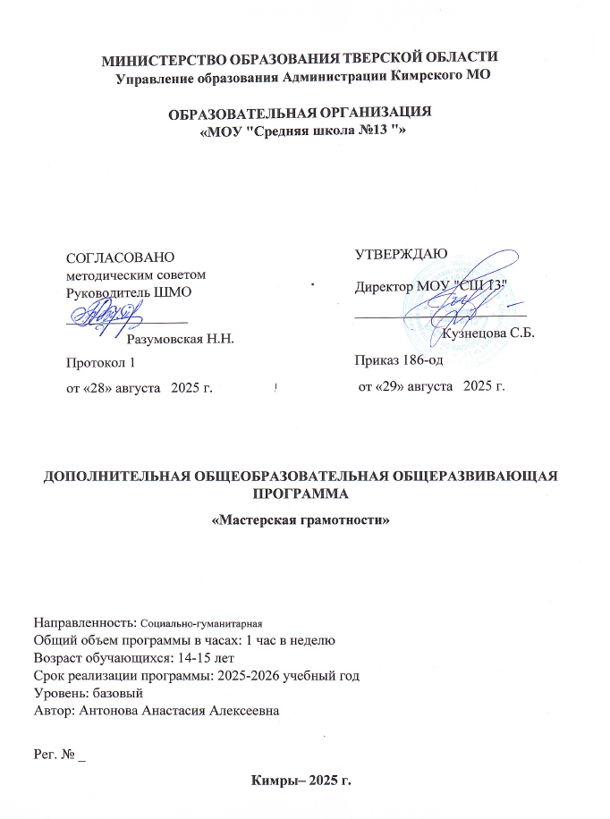МИНИСТЕРСТВО ОБРАЗОВАНИЯ ТВЕРСКОЙ ОБЛАСТИ
Управление образования Администрации Кимрского МО
ОБРАЗОВАТЕЛЬНАЯ ОРГАНИЗАЦИЯ
«МОУ "Средняя школа №13 "»

СОГЛАСОВАНО  методическим советом  Руководитель ШМО  _________________  Разумовская Н.Н.  Протокол 1  от «28» августа 2025 г. | УТВЕРЖДАЮ  Директор МОУ "СШ 13"  ________________________  Кузнецова С.Б.  Приказ 186-од  от «29» августа 2025 г.

ДОПОЛНИТЕЛЬНАЯ ОБЩЕОБРАЗОВАТЕЛЬНАЯ ОБЩЕРАЗВИВАЮЩАЯ ПРОГРАММА
«Мастерская грамотности»

Направленность: Социально-гуманитарная
Общий объем программы в часах: 1 час в неделю
Возраст обучающихся: 14-15 лет
Срок реализации программы: 2025-2026 учебный год
Уровень: базовый
Автор: Антонова Анастасия Алексеевна

Рег. № _
Кимры– 2025 г.

Информационная карта программы

Наименование  программы | «Мастерская грамотности»
Направленность | Социально-гуманитарная
Разработчик программы | Антонова А.А.
Общий объем часов по программе | 1 час в неделю
Форма реализации | Профильный элективный курс
Целевая категория обучающихся | Учащиеся 9 класса
Аннотация программы | Актуальнойпроблемой для учителей-словесниковявляется подготовка учащихся к итоговой аттестации.Сэтойцельюбыларазработанапрограммакурса «Мастерская грамотности» для учащихся 9 класса.
Планируемый результат реализации программы | Качественнаяподготовкаучащихсякгосударственной(итоговой)аттестациипорусскомуязыкув 9-х классах.

- Пояснительная записка

Направленность программы социально-гуманитарная

Актуальность программы Подготовка учащихся 9 класса к ГИА

Цель реализации программы:
- Обобщениеполученныхзнанийпоправописаниюза5-8классы,развитиенавыков
коммуникативнойиречевойкультурыучащихся,активизациявниманияучениковксобственной письменной речи;
- Целенаправленнаякачественнаяподготовкаучащихся9классовкитоговойаттестациичерез формирование языковой, коммуникативной и лингвистической компетентности.

Задачи программы:

Обучающие:
- формироватьорфографическиеипунктуационныеуменияинавыки;
  - овладеватьнормамирусскоголитературногоязыка;

Развивающие:
  - обогащатьсловарныйзапас;
  - учитькомплексноработатьстекстом;

Воспитательные:
  - развиватьречьучащихся.

Образовательная функция
Компенсаторнаяфункция
Социально–адаптивная функция

Адресат программы: Заместитель директора по УВР МОУ Иванова А.Н.

Количество обучающихся в группе: 31

Форма обучения

Уровень программы:

Форма реализации образовательной программы:Очная форма обучения

Режим занятий

Методы обучения:
Программапредусматриваетразныевидыдеятельностиучащихся:коллективную,групповую, парную, индивидуальную.
Используютсяразнообразныеметодыработы:лекция,беседа,самостоятельныйанализ,работас таблицами, схемами, алгоритмами.
Формыконтроля:контрольно-тренировочныезадания,практическиезадания,работастекстами. В процессе работы предусмотрен текущий и итоговый контроль.
Итоговоезанятиекурсапроводитсявформепрактическогоконтрольногозанятия.Включаеттработупотестам, составленнымпообразцудемоверсии2025года.Предполагаетпроверкузнаний учащихся, позволяет объективно оценить их подготовку по русскому языку.

Ожидаемые результаты:

Личностные результаты:
1)умение самостоятельно определять цели своего обучения, ставить и формулировать для себя новые задачи в учебе и познавательной деятельности, развивать мотивы и интересы своей познавательной деятельности;
2) умение самостоятельно планировать пути достижения целей, в том числе альтернативные, осознанно выбирать наиболее эффективные способы решения учебных и познавательных задач;
3) умение соотносить свои действия с планируемыми результатами, осуществлять контроль своей деятельности в процессе достижения результата, определять способы действий в рамках предложенных условий и требований, корректировать свои действия в соответствии с изменяющейся ситуацией;

Метапредметные результаты:
1)владение основами самоконтроля, самооценки, принятия решений и осуществления осознанного выбора в учебной и познавательной деятельности;
2)) умение определять понятия, создавать обобщения, устанавливать аналогии, классифицировать, самостоятельно выбирать основания и критерии для классификации, устанавливать причинно-следственные связи, строить логическое рассуждение, умозаключение (индуктивное, дедуктивное и по аналогии) и делать выводы;

Мониторинг образовательных результатов

Способы определения результативности реализации программы и формы подведения итогов реализации программы:
Тесты, контрольные работы, самостоятельные работы;

Текущий контроль, периодический контроль,промежуточный контроль:
контрольно-тренировочныезадания,практическиезадания,работастекстами.
Итоговая аттестация:
практическоеконтрольноезанятие на основе демо-версий ОГЭ 2025

Критерии оценивания сформированности компетенций

Критерии оценивания уровня освоения программы

- Содержание программы

  - . УЧЕБНЫЙ ПЛАН

дополнительной общеобразовательной общеразвивающей программы «Мастерская грамотности»

№  п/п | Название раздела, модуля, темы | Количество часов
№  п/п | Название раздела, модуля, темы | Всего | Теория | Практика
1 | Изложение | 6 | 2 | 4
2 | Задания по тексту | 14 | 5 | 9
3 | Сочинение | 14 | 5 | 9
 | Итого | 34 | 12 | 22

2.2 УЧЕБНО-ТЕМАТИЧЕСКИЙ ПЛАН
дополнительной общеобразовательной общеразвивающей программы

«Название программы»

№ п\п | Наименованиетем,разделов | Макси- мальнаянагрузка  учащегося | Изних
№ п\п | Наименованиетем,разделов | Макси- мальнаянагрузка  учащегося | Теоретическ. обучение | Практикумы | Урокиконтроля
1 | Подготовкакнаписанию  изложения | 6 | 2 | 2 | 2
2 | Подготовкаквыполнению  заданийскраткимответом | 14 | 5 | 8 | 1
3 | Подготовкакнаписанию сочинения-рассуждения | 14 | 5 | 6 | 2
 | Всего | 34 | 12 | 16 | 5

2.3 СОДЕРЖАНИЕ ЗАНЯТИЙ
по дополнительной общеобразовательной общеразвивающей программе «Мастерская грамотности»

№ п\п | Наименованиеразделовитем |  | Видзанятия | Кол-вочасов |  | Характеристика  видовдеятельностиучащихся | Дата
Подготовкакнаписаниюизложения-6ч
1 | Тема, идея, проблема текста и способыих установленияи формулирования. |  | Урокновыхзнаний | 1 |  | Информационная  обработка текстов разных стилей и жанров.
2 | Композиция, логическая, грамматическая структура текста |  | Урокновыхзнаний | 1 |  | Анализтекстов.
3 | Синтаксическое богатство русского языка. Составление плана по микротемам |  | Урок- практику  м | 1 |  | Составление простых и сложных планов.
4 | Микротема. Соотношение микротемы и абзацного строениятекста.Абзац |  | Урок- практику  м | 1 |  | Работа с текстом, деление на абзацы
5 | Способы сжатия текста |  | Урок- практику  м | 1 |  | Анализ текстов
6 | Сжатоеизложение. |  | Урокконтроля | 1 |  | Написаниесжатогоизложения.
Подготовкаквыполнениюзаданийскраткимответом(14ч)
7 | Анализнапечатанноготекста | Урокновыхзнаний |  | 1 | Анализтекста

8 | Средстваречевойвыразительности. | Урокновыхзнаний | 1 | Выделение в тексте метафор,сравнений, олицетворений,  фразеологизмов
9 | Правописаниеприставок. | Урокновыхзнаний | 1 | Отработкаумения правописания приставок,  суффиксов.
9 | Правописаниесуффиксов. | Урокновыхзнаний | 1 | Отработкаумения правописания приставок,  суффиксов.
10 | Синонимы.Антонимы.  Омонимы.Стилистически и эмоционально  окрашенныеслова. | Урокновыхзнаний | 1 | Подборстилистическихсинонимов.
11 | Словосочетание.Виды связи слов в  словосочетании. | Урокновыхзнаний | 1 | Определениевидов подчинительной связи в  словосочетании.
12 | Предложение.  Грамматическаяосновапредложения. | Урок- практикум | 1 | Выделение  грамматической  основы предложения.  Выделение  обособленныъх  членовпредложения.
12 | Простоеосложненноепредложение. | Урок- практикум | 1
13 | Вводныесловаи  предложения.Вставные конструкции.Обращения. | Урок- практикум | 1 | Выделение вводных слов, вставных конструкций,  обращений.
14 | Сложноепредложение. Грамматическаяоснова предложения. | Урок- практикум | 1 | Различие  односоставного и двусоставного  предложений.
15 | Сложныепредложенияс разными видами связи. | Урок-  практикум | 1 | Определение разных видов связи в сложном  предложении.
16 | Выполнениезаданий2-3 | Урок-  практикум | 1 | Выполнениезаданий на анализ предложений
17 | Выполнениезаданий 4-5 | Урок-  практикум | 1 | Повторение пунктуационных правил
18 | Выполнение задания 6-7 | Урок-  практикум | 1 | Решение заданий на орфограммы
19 | Выполнение заданий 8-9 | Урок-  практикум | 1 | Задания с кратким ответом
20 | Выполнение заданий 10-12 | Урок-  практикум | 1 | Умение работать с текстом
Подготовкакнаписаниюсочинения-рассуждения-14ч
21 | Понятие о сочинении- рассуждении.Критерии  оценкисочинения. | Урокновыхзнаний | 1 | Знакомство с планом написания сочинений ОГЭ
22 | Тема, идея, проблематекста. | Урокновыхзнаний | 1 | Способы определениетемы, идеи, проблемы  сочинения
23 | Тема, идея, проблема текста. Пактикум | Урок- практикум | 1 | Работастекстомпо определениютемы, идеи, проблемы  сочинения
24 | Позиция автора.  Собственнаяпозиция. | Урок новых знаний | 1 | .Способы определения авторской позиции и формирования собственного мнения.
25 | Позиция автора.  Собственнаяпозиция. Практикум | Урок- практикум | 1 | Работастекстомпо определению позиции автора.  Формулированиесобственнойпозиции
26 | Подбор аргументов. | Урок новых знаний | 1 | Изучение подбора аргументов.
27 | Подбор аргументов. Практикум | Урок- практикум | 1 | Работас текстом.
28 | Композициясочинения  (тезис,аргументы,вывод). Оформлениевступленияи концовки сочинения. | Урок новых знаний | 1 | Изучение плана написания сочинения
29 | Композициясочинения  (тезис,аргументы,вывод). Оформлениевступленияи концовки сочинения. Практикум. | Урок- практикум | 1 | Работанадкомпозициейсочинения.
30 | Разбор сочинений 13.1 | Урок- практикум | 1 | Работа над сочинением. Составление сочинения
31 | Разбор сочинений 13.2 | Урок- практикум | 1 | Работа над сочинением. Составление сочинения
32 | Работа сочинений 13.3 | Урок- практикум | 1 | Работа над сочинением. Составление сочинения
33 | Написание сочинения по выбору | Урок- контроля | 1 | Написание сочинения ОГЭ
34 | Анализ написанного сочиненияповыбору учащихся .  Классификацияречевыхи грамматических ошибок. | Урок- контроля | 1 | Корректировкатекста.

2.4. Календарный учебный график реализации программы
Год обучения | Название раздела, модуля, темы | Количество часов |  |  | Количество  учебных |  | Даты начала и окон-чания | Продолжитель  ность каникул
Год обучения | Название раздела, модуля, темы | всего | теория | практика | недель | дней | Даты начала и окон-чания | Продолжитель  ность каникул
1

3. Организационно-педагогические условия реализации дополнительной общеобразовательной общеразвивающей программы«Название программы»

3.1. Материально-техническое обеспечение
Компьютер, принтер, проектор.

3.2 Информационное обеспечение

Список рекомендованной литературы

Для педагога и обучающегося
СенинаН.А.,ГармашС.В.Русскийязык.ОГЭ-2022.Тематическийтренинг.9класс.–М.:Легион, 2022
СенинаН.А.,НарушевичА.Г..Русскийязык.СочинениенаОГЭ.9класс.Курсинтенсивной подготовки. – М.: Легион, 2022.
КанакинаГ.и.,РодионоваИ.Г.Учимсяработатьстекстом. –Пенза:Аз.РепетиторЪ,2011. подготовка. Разбор заданий. Алгоритмы. Тесты» / М., «Интеллект-Центр», 2012 .
Т.Н.Мамона.Рабочаятетрадьпорусскомуязыку«Готовимсякизложению».9класс./М.,

Электронные образовательные ресурсы и интернет-ресурсы
Словари
- http://www.sork.ru–Словарьсокращенийрусского языка
- http://www.megakm.ru–Толковыйсловарьрусскогоязыка Ожегова
- http://www.slovari.ru–Русскиесловари(Институтим.Виноградова)
- http://www.gramota.ru–Онлайновыесловари(орфографический,орфоэпический,толково- словообразовательный, словарь имен собственных, словарь антонимов и др.)

Тренажеры
- http://www.repetitor.1c.ru–Тестыпоорфографииипунктуацииврежимеон-лайн
- http://www.gramotey.ericos.ru–Электронныйтренажер «Грамотей»
- http://капканы-егэ.рф–справочныематериалыдляподготовкикЕГЭиОГЭ,работас тестами

3.3 Использование дистанционных образовательных технологий при реализации программы

Методическиематериалы
- http://www.drofa.ru—сайтиздательства «Дрофа»
- http://www.gramota.ru—Грамота.Ру(справочно-информационныйинтернет-портал«Русский язык»).
- http://www.rus.1september.ru—электроннаяверсиягазеты«Русскийязык».Сайтдляучителей«Я иду на урок русского языка».
- http://www.center.fio.ru—мастерская«Впомощь учителю.Русскийязык»Московскогоцентра интернет-образования
- http://www.fipi.ru–Федеральныйинститутпедагогическихизмерений

3.4 Кадровое обеспечение

3.5 Методическое обеспечение
Особенностиорганизацииобразовательнойдеятельности:

Методы образовательной деятельности:работа со схемами, дискуссия,методы приобретения знаний, формирования умений и навыков, применения знаний, творческой деятельности, закрепления и проверки знаний, умений и навыков.

Приемы образовательной деятельности:

Основные образовательные процессы:

Основные формы деятельности:

Форма организации учебных занятий:

Типы учебных занятий:

